 |  | 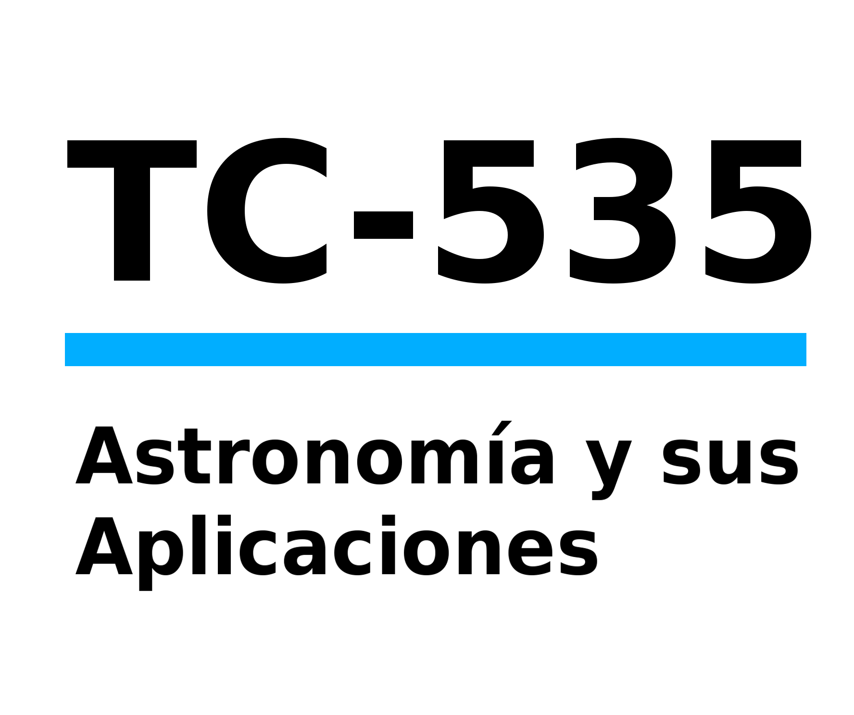

UNIVERSIDAD DE COSTA RICA
CENTRO INVESTIGACIONES ESPACIALES
TCU-535 ASTRONOMÍA Y SUS APLICACIONES

INDICACIONES: El estudiante debe imprimir este documento, y completar a MANO, DE PUÑO Y LETRA DEL ESTUDIANTE DE TCU, y firmarla la persona que atiende al estudiante en el lugar.

BOLETA DE CONTROL DE HORAS
NOMBRE COMPLETO: Sebastián de Jesús Quirós Araya | CARNÉ: B96208
CORREO INSTITUCIONAL: sebastian.quirosaraya@ucr.ac.cr  CORREO ALTERNATIVO: qsebas21@gmail.com | TELEFONO: 89403713
Centro Educativo u Organización: Colegio Científico Costarricense Sede San Pedro | Persona Responsable en el Lugar:  Arturo Vargas Herrera

BOLETA #:____________ FECHA ENTREGA POR CORREO: _____________________

UNA VEZ QUE COMPLETE ESTA TABLA, FAVOR ENVIAR AL CORREO:
tcu.astronomia@gmail.com
 | Fecha | Actividad | Horas | Firma
01
02
03
04
05
06
07
08
 |  | Total Pagina 01:

 | Fecha | Actividad | Horas | Firma
09
10
11
12
13
14
15
16
17
18
19
20
21
22
23
24
25
26
27
28
 |  | Total Pagina 01:

